О.Д. Захарова 1, О.Н. Павлов 2, Т.Ю. Селянинова 1
¹Национальный исследовательский университет «МЭИ»,
111250, Москва, Красноказарменная, 14
²Объединенный институт высоких температур РАН,
111116, Москва, Красноказарменная, 17А
ИНСТРУКЦИЯ ПО ОФОРМЛЕНИЮ РАСШИРЕННЫХ ТЕЗИСОВ ДОКЛАДОВ ДЛЯ ПУБЛИКАЦИИ В МАТЕРИАЛАХ IV международной конференции «СОВРЕМЕННЫЕ Проблемы ТЕПЛОФИЗИКИ И ЭНЕРГЕТИКИ» СПТЭ-2024

ВВЕДЕНИЕ
Инструкция содержит подробные правила оформления расширенных тезисов докладов (далее публикация) для опубликования в материалах IV международной конференции «Современные проблемы теплофизики и энергетики» СПТЭ-2024, моделирует авторский оригинал текста публикации, удовлетворяет всем предъявляемым требованиям и является «образцом для подражания». Файл с настоящей инструкцией можно использовать как шаблон для подготовки текста публикации. Тексты публикаций, не соответствующие тематике конференции, а также оформленные не в соответствии с изложенными в Инструкции требованиями, не будут включены в материалы конференции.
2. ПРЕДСТАВЛЕНИЕ ТЕКСТА публикаций
2.1. Срок и форма представления
Авторский оригинал текста публикаций, оформленный в соответствии с данными требованиями, в виде 2-х файлов – в формате DOC (DOCX) и в формате PDF должен быть загружен в личный кабинет на сайте конференции http://spte.mpei.ru не позднее 15 мая 2024 г.
3. ТРЕБОВАНИЯ К ОФОРМЛЕНИЮ ТЕКСТА публикаций
3.1. Объем
Текст, оформленный в соответствии с данными правилами, включая рисунки и таблицы, должен иметь объем 2 полных страницы формата А4 (210×297 мм). Страницы текста публикации не нумеруются.
3.2. Границы расположения текста
Весь текст должен размещаться в границах, определяемых следующими параметрами страницы: размер бумаги А4 (210 × 297 мм); ориентация книжная; верхнее и нижнее поле 2,35 см; левое и правое поле 2,25 см. Уменьшать поля не допускается.
3.3. Особенности набора публикации
Списки авторов и организаций, название публикации размещаются в одноколонной полосе набора формата А4. Остальные составляющие публикации верстаются в две колонки. Интервал между колонками — 6 мм. Допускается набор громоздких формул, размещение иллюстраций и таблиц большого размера в одну колонку (например, как табл. 1).
При наборе всего текста необходимо использовать шрифт Times New Roman, межстрочный интервал — одинарный.
3.4. Структура тезисов и параметры оформления разделов
- Список авторов: сначала инициалы, затем фамилия (12 пт, курсив, выравнивание по центру без отступа, после списка авторов пропуск интервала 6 пт).
- Список организаций, представляющих доклад, (10 пт, обычный, выравнивание по центру без отступа).
- НАЗВАНИЕ ПУБЛИКАЦИИ (12 пт, полужирный, все буквы прописные, выравнивание по центру без отступа, до и после названия пропуск интервала 12 пт).
- ЗАГОЛОВОК 1-ГО УРОВНЯ (10 пт, полужирный, все буквы прописные, выравнивание по левому краю без отступа, до и после заголовка пропуск интервала 6 пт, нумеруется 1., 2. и т.д., за исключением введения, заключения и списка литературы).
- Заголовок 2-го уровня (10 пт, полужирный, прописная только первая буква, выравнивание по левому краю без отступа, до заголовка пропуск интервала 6 пт, нумеруется 1.1., 1.2. и т.д.).
- Основной текст (10 пт, обычный, выравнивание по ширине, каждый абзац начинается с отступа 0,5 см).
- Список литературы (9 пт, обычный, выравнивание по ширине без отступа).
- Подрисуночная подпись (9 пт, обычный, выравнивание по ширине без отступа).

Таблица 1. Название таблицы
№ | Название | Название | Название | Название | Название
1

4. оформлениЕ рисунков, формул и списка литературы
4.1. Оформление рисунков
Рисунки должны быть подготовлены с применением современных компьютерных средств. Иллюстрации должны быть вставлены по тексту после их упоминания и сопровождаться соответствующей подрисуночной подписью.
Надписи и обозначения в иллюстрациях должны быть четкими, разборчивыми. Размер шрифта для надписей и обозначений — не менее 7 пт.
Примером оформления рисунков и подрисуночной подписи служит рис. 1.
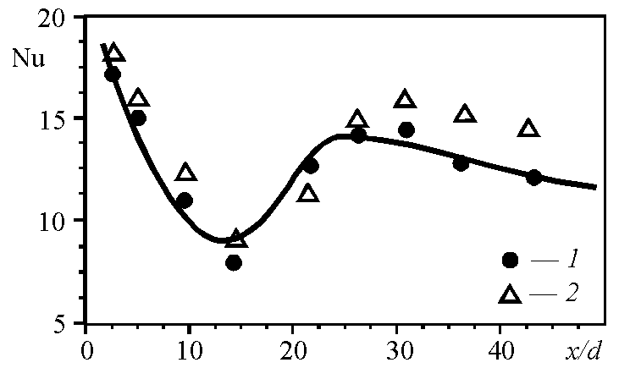
Рис. 1. Пример оформления графика зависимости одной величины: 1 – данные [3] для Ha=0; 2 – данные [4] для Ha=300; линия – расчет по (1).
Подрисуночные подписи, поясняющие содержание рисунков, обязательны.
4.2. Оформление математических формул и символьных обозначений переменных
Размер шрифта для символов при наборе переменных в формулах и тексте — 10; размер индексов при переменных, размер показателей степени и т.п. — не менее 8 пт.
Написание символов
- Все символы греческого алфавита имеют обычное (прямое) написание (α, β, ν, Σ, Π ...).
- Символы латинского алфавита, используемые
– в именах переменных (p, v, T, w ...), в именах индексов (i, j, k ...) — курсивного написания;
– в обозначениях математических функций (sin, exp, ln ...), критериев подобия (Nu, Re...), химических формулах (H2O) — обычного (прямого) написания.
• Размеры специальных математических символов (суммирования, интегрирования и т.п.) — 150 % размера символа переменной в формулах.
- Индексы, обозначающие сокращения двух или нескольких русских слов, набирают буквами русского алфавита прямым шрифтом с точкой между сокращениями («питательная вода» — п.в, «начало кипения» — н.к, «критическая точка» — кр.т). Сокращения от одного слова набирают слитно (примеры: c_{тр} — коэффициент трения; T_{ср} — средняя температура и т.п.).
Числовые значения всегда — и в формулах, и в индексах набираются обычным (прямым) шрифтом. Разделитель между целой и дробной частями — запятая (0,3, 2,57 и т.д.).
Пример оформления математической формулы и пояснений к ней:
(1)
где ;
определяется по данным [3]; — плотность теплового потока через стенку, Вт/м².
Формулы нумеруются цифрами у правого края колонки.
4.3. Список литературы
Образец оформления списка литературы приводится в конце данной Инструкции. Список литературы располагается в конце текста публикации и должен включать все ссылки на литературу в порядке их появления в тексте. Ссылки в тексте нумеруются цифрами в квадратных скобках: [1], [2], [3–5] и т.д. Перед ним помещается заголовок Список литературы, оформленный в стиле заголовка 1-го уровня, без номера.
В приведенном ниже списке присутствуют образцы ссылок на монографии [1–3] с разным числом соавторов (до 3-х, 4-х и более 4-х соавторов), на статью в журнале [4], в трудах конференции [5], на оригинальную статью в иностранном журнале [6] и на электронный ресурс [7].
Заключение
Широкое распространение компьютерных средств подготовки текстов научных публикаций, возможности этих средств, их доступность и относительная простота применения позволяют Оргкомитету СПТЭ-2024 надеяться на то, что соблюдение данной Инструкции не будет сложным для авторов публикаций.
Список литературы
- Оцисик М.Н. Сложный теплообмен. М.: Мир, 1976. 661 с.
- Современная флексографическая печать/Ф.С. Савицкий, В.М. Тремут, С.Б. Михайлов, В.Б. Мартынов. М.: Радуга, 1982. 391 с.
- Теплообмен и гидродинамика в каналах сложной формы / Ю.И. Давыдов, Б.В. Дзюбенко, Г.А. Дрейцер и др.; Под ред. В.М. Иевлева. М.: Машиностроение, 1986. 200 с.
- Суржиков С.Т. Перенос излучением в неоднородных слоях // ТВТ. 1997. Т. 35. № 3. С. 35–38.
- Пластинин Ю.А. Влияние вращательной структуры молекулярных полос // Динамика излучающего газа: Тр. 4-й Всес. конф. М.: МГУ, 1981. Т. 2. С. 36.
- Vidal F., Veitra J.A. and Maza J. Deconstruction and the limits of sense // Essays in criticism. Oxford, 1991. No 3. P. 281–292.
- Keeping Android safe: Security enhancements in Nou-gat // URL: https://security.googleblog.com/
2016/09/keeping-android-safe-security.html (дата обращения 01.11.2020).

